VNITŘNÍ KANALIZACE ZKOUŠKY NA POTRUBÍ
15. 3. 2023
POZNÁMKA: Toto téma je zaměřené na provádění kanalizace na stavbě, pro stavební dozor a také je součástí popisu Technické zprávy a projektu „VNITŘNÍ KANALIZACE“. Také se objeví ve 4. ročníku v předmětu ROZPOČTOVÁNÍ. Takže se jedná o důležité téma.

Ing. Jaroslav Dufka, absolvent oboru TZB
http://slideplayer.cz/slide/3188465

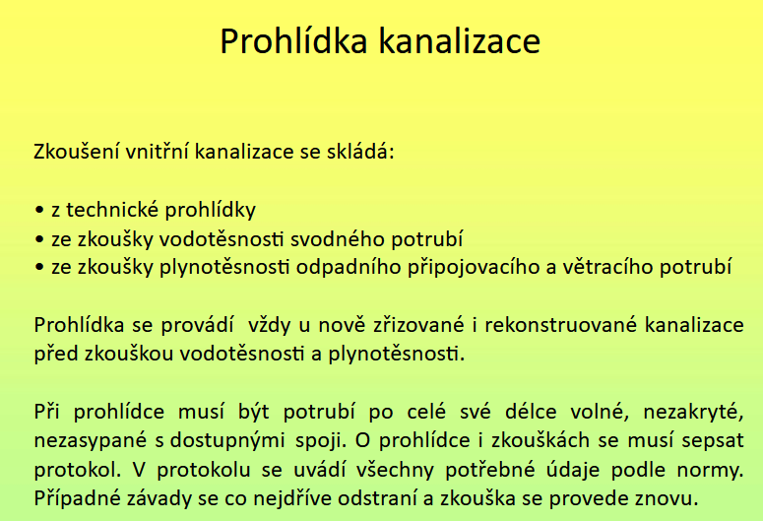

Protokol o prohlídce vnitřní kanalizace
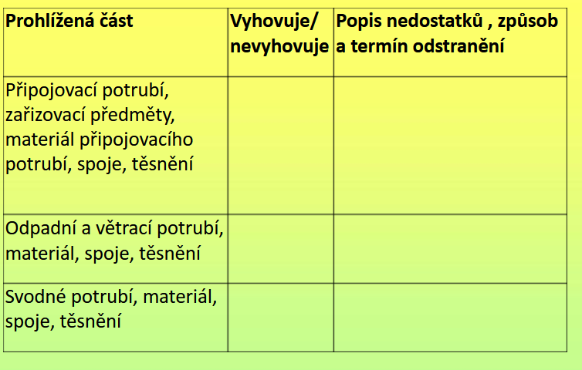

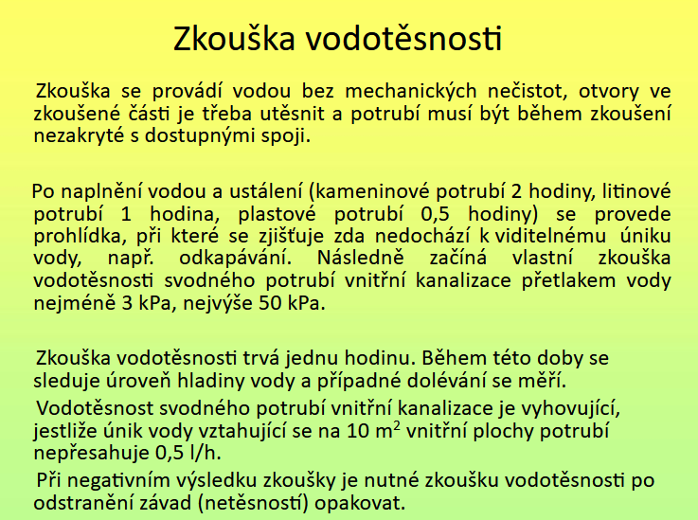
Protokol o zkoušce vodotěsnosti

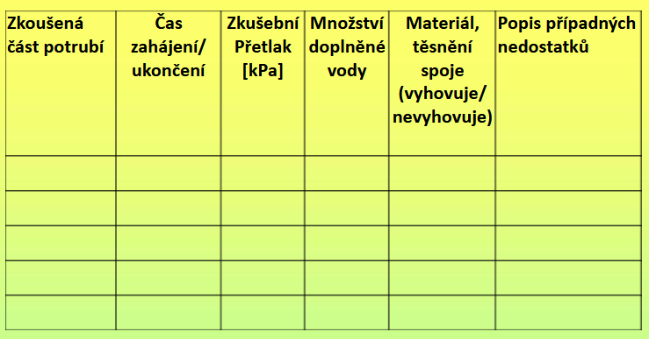

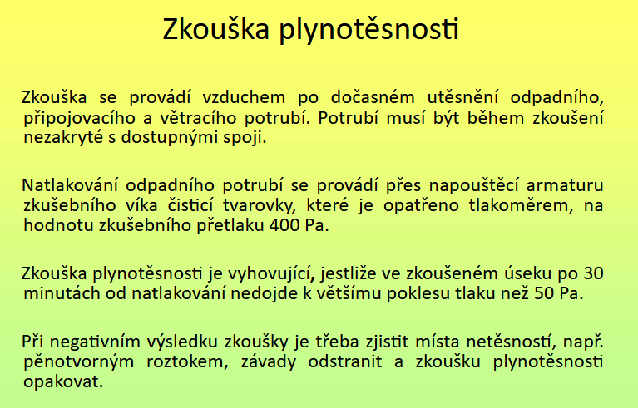

Protokol o zkoušce plynotěsnosti

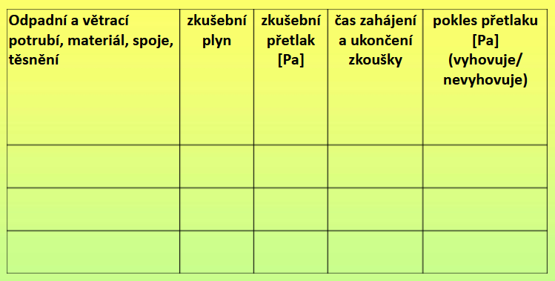

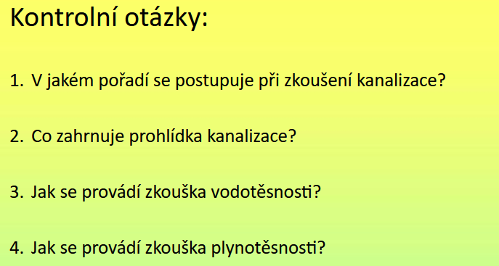

Písemečka: 22. 3. 2023

1. Příklad: Zkouška vodotěsnosti:

3 kPa ……. ? kolik odpovídá vodnímu sloupci v „m“
50 kPa …..? kolik odpovídá vodnímu sloupci v „m“

Vodotěsnost svodného potrubí vnitřní kanalizace je vyhovující: jestliže únik vody vztahující se na 10 m² vnitřní plochy potrubí nepřesahuje 0,5 l/h.
Při negativním výsledku zkoušky je nutné zkoušku vodotěsnosti po odstranění závad (netěsností) opakovat.
Jaký může být maximálně únik vody jestliže v zemi je svodného potrubí:
DN 100 - 5m, DN 125 - 20 m, DN 150 – 10 m

Výsledek:
S (m2) DN 100 pro 1 m potrubí:
S (m2) DN 125 pro 1 m potrubí:
S (m2) DN 150 pro 1 m potrubí:

S (m2) DN 100 pro 5 m potrubí:
S (m2) DN 125 pro 20 m potrubí:
S (m2) DN 150 pro 10 m potrubí:

Celková vnitřní plocha potrubí S (m2):

Trojčlenka a výsledek:

2. Jak dlouho trvá zkouška vodotěsnosti a na jakém potrubí se provádí

3. Jak dlouho trvá ustálení vody při zkoušce vodotěsnosti
- kamenina a litina:
- plastové:

4: Na jakém potrubí se provádí zkouška plynotěsnosti:

5: Na jakou hodnotu se tlakuje zkouška plynotěsnosti

6. Kdy je vyhovující zkouška plynotěsnosti

POSTUP MONTÁŽE VNITŘNÍ KANALIZACE

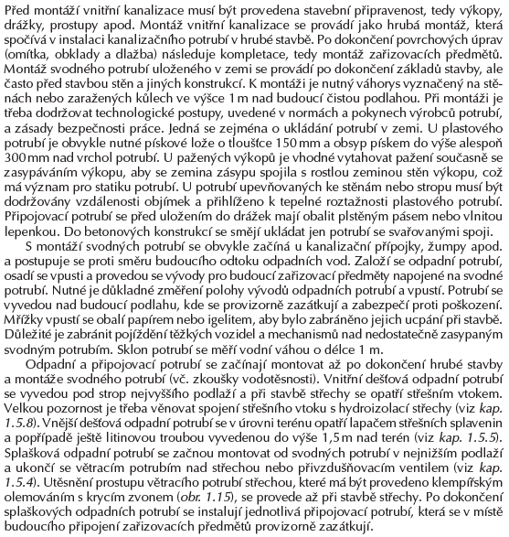

ZKOUŠENÍ VNITŘNÍ KANALIZACE – VZOROVÉ PROTOKOLY DO PROFESE STAVBYVEDOUCÍHO

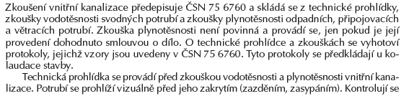
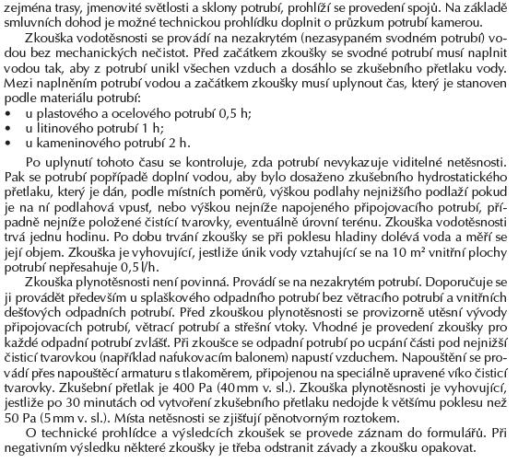

nebo učebnice TEC II str. 107 nebo viz níže včetně protokolů.
Zdroj: Ing. Jaroslav Dufka http://slideplayer.cz/slide/3188465/ (bývalý absolvent TZB)

TYTO PROTOKOLY VYPLNÍ TECHNIK TZB

VNITŘNÍ KANALIZACE
Protokol o zkoušení vnitřní kanalizace

Zkoušení vnitřní kanalizace se skládá:
- z technické prohlídky;
- ze zkoušky vodotěsnosti svodného potrubí;
- ze zkoušky plynotěsnosti odpadního připojovacího a větracího potrubí, pokud je vyžadována.

Číslo protokolu Název

Objekt, adresa

Část I – protokol o technické prohlídce

Pravidla pro prohlídku: provádí se vždy u nově zřizované i rekonstruované kanalizace před zkouškou vodotěsnosti a plynotěsnosti. Potrubí musí být volné, nezakryté, nezasypané s dostupnými spoji.

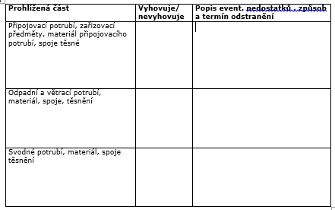
Část II – protokol o Zkoušce vodotěsnosti - svody

Nové potrubí: jako součást dodávky
Rekonstrukce potrubí: podle smluvních dohod, je-li to technicky možné.
Pravidla pro zkoušku: zkouška se provádí vodou bez mechanických nečistot, otvory ve zkoušené části je třeba utěsnit a potrubí musí být během zkoušení nezakryté s dostupnými spoji.
Po naplnění vodou a ustálení (kameninové potrubí 2 hodiny, litinové potrubí 1 hodina, plastové potrubí 0,5 hodiny) se provede prohlídka, při které se zjišťuje zda nedochází k viditelnému úniku vody, např. odkapávání. Následně začíná vlastní zkouška vodotěsnosti svodného potrubí vnitřní kanalizace přetlakem vody nejméně 3 kPa, nejvýše 50 kPa.
Zkouška vodotěsnosti trvá jednu hodinu. Během této doby se sleduje úroveň hladiny vody a případné dolévání se měří.

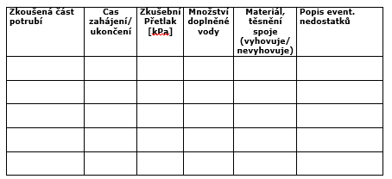

Vodotěsnost svodného potrubí vnitřní kanalizace je vyhovující: jestliže únik vody vztahující se na 10 m² vnitřní plochy potrubí nepřesahuje 0,5 l/h.
Při negativním výsledku zkoušky je nutné zkoušku vodotěsnosti po odstranění závad (netěsností) opakovat.

Část III - Protokol o zkoušce plynotěsnosti – PP A sop

Provádí se: na vyžádání investora ve smluvním rozsahu.
Pravidla pro zkoušku: zkouška se provádí vzduchem po dočasném utěsnění odpadního, připojovacího a větracího potrubí, potrubí musí být během zkoušení nezakryté s dostupnými spoji.
Natlakování odpadního potrubí se provádí přes napouštěcí armaturu zkušebního víka čisticí tvarovky, které je opatřeno tlakoměrem, na hodnotu zkušebního přetlaku 400 Pa.

Odpadní a větrací potrubí, materiál, spoje, těsnění | zkušební plyn | zkušební přetlak [Pa] | čas zahájení a ukončení zkoušky | pokles přetlaku [Pa]  (vyhovuje/ nevyhovuje)

Zkouška plynotěsnosti je vyhovující: jestliže ve zkoušeném úseku po 30 minutách od natlakování nedojde k většímu poklesu tlaku než 50 Pa.

Při negativním výsledku zkoušky je třeba zjistit místa netěsností, např. pěnotvorným roztokem, závady odstranit a zkoušku plynotěsnosti opakovat.

Pokyny pro provoz, údržbu a pOužívání vnitřní kanalizace
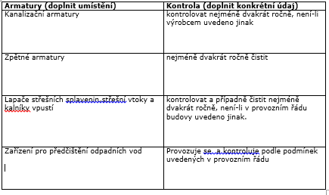

V Dne

Jména a podpisy osob

Odběratel Dodavatel Provozovatel

PROVOZ A ÚDRŽBA VNITŘNÍ KANALIZACE
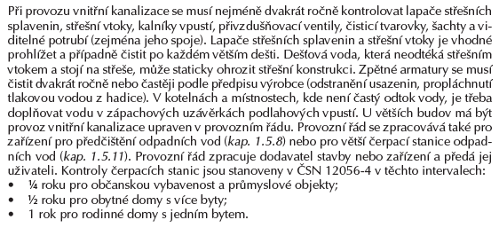

Písemečka: 22. 4. 2022

1. Příklad: Zkouška vodotěsnosti:
Příprava na písemku

3 kPa ……. ? kolik odpovídá vodnímu sloupci v „m“
50 kPa …..? kolik odpovídá vodnímu sloupci v „m“

Vodotěsnost svodného potrubí vnitřní kanalizace je vyhovující: jestliže únik vody vztahující se na 10 m² vnitřní plochy potrubí nepřesahuje 0,5 l/h.
Při negativním výsledku zkoušky je nutné zkoušku vodotěsnosti po odstranění závad (netěsností) opakovat.
Jaký může být maximálně únik vody jestliže v zemi je svodného potrubí:
DN 100 - 5m, DN 125 - 20 m, DN 150 – 10 m

Výsledek:
S (m2) DN 100 pro 1 m potrubí:
S (m2) DN 125 pro 1 m potrubí:
S (m2) DN 150 pro 1 m potrubí:

S (m2) DN 100 pro 5 m potrubí:
S (m2) DN 125 pro 20 m potrubí:
S (m2) DN 150 pro 10 m potrubí:

Celková vnitřní plocha potrubí S (m2):

Trojčlenka a výsledek:

2. Jak dlouho trvá zkouška vodotěsnosti a na jakém potrubí se provádí

3. Jaké činnosti vykonáváte během zkoušky vodotěsnosti

4. Jak dlouho trvá ustálení vody při zkoušce vodotěsnosti
- kamenina a litina:
- plastové:

5: Na jakém potrubí se provádí zkouška plynotěsnosti:
6: Na jakou hodnotu se tlakuje zkouška plynotěsnosti
7. Kdy je vyhovující zkouška plynotěsnosti

JMENOVITÉ SVĚTLOSTI DN, DN/ID, DN/OD OPAKOVÁNÍ

Zkratka DN/OD označuje jmenovitou světlost vztaženou k vnějšímu průměru a používá se nejčastěji pro plastová potrubí.
Např. 110 x 2,2
Zkratka DN/ID se používá pro jmenovitou světlost vztaženou k vnitřnímu průměru (označovanou dříve jako DN nebo Js) a označuje se jí potrubí z ostatních materiálů (kamenina, litina)
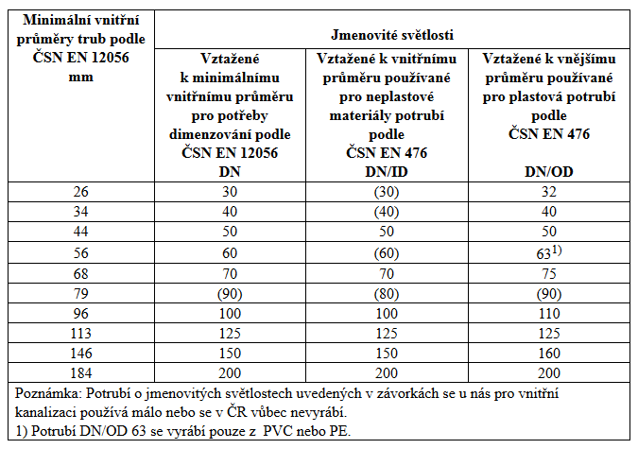
Zdroj: https://www.fce.vutbr.cz/TZB/vrana.j/

